Witam Gwiazdki

Temat tygodnia: Łąka w maju.

Kochane Dzieci
W tym tygodniu porozmawiamy o łące i jej mieszkańcach.
Informacja dla Rodziców:
Szanowni Państwo, w tym tygodniu tematem naszych zajęć będzie majowa łąka i jej mieszkańcy. Proszę o pomoc w wypełnianiu przez dzieci Kart Pracy cz.4 BB+, str. 36-43 . Poznajemy też nową literkę. Dzieci mogą także korzystać z wyprawki plastycznej i wybrać interesującą pracę plastyczną zgodnie z tygodniowym tematem.

- Kochane dzieci zapraszam Was do walczyka na łące.

https://www.facebook.com/MowiAga/videos/221227705984817/

Czy podoba Wam się taka zabawa?
- A teraz pooglądajcie przygody Skrzata Borówki na łące

https://www.youtube.com/watch?v=LKLf5EN1Ff4

- Na podstawie wrażeń z filmiku i poniższej ilustracji łąki dziecko udziela odpowiedzi na pytania:

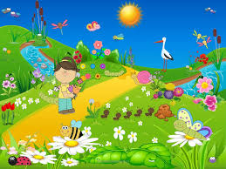

Co można znaleźć na łące?
Co można robić na łące? (zbierać kwiatki, uprawiać sporty, odpocząć i słuchać odgłosów natury, zrobić biwak itp.)
Czego nie należy robić? (rozpalać ogniska, niszczyć przyrody, śmiecić, nie wolno łapać owadów itp.)
Gdzie mogą spędzić czas wolny osoby mieszkające w mieście? (w parku).

4. Gimnastyka buzi i języka
Rodzic podaje dziecku lusterko i demonstruje prawidłowe wykonanie ćwiczeń, powtarzając je kilkakrotnie.
Bocian i żaba – dziecko naśladuje dziób bociana, ściągając wargi mocno do przodu, otwiera je i zamyka, a następnie rozciąga szeroko wargi jak żaba, która jest zadowolona, że schowała się przed bocianem.
Biedronka ma dużo kropek – dziecko rysuje czubkiem języka kropki na podniebieniu, przy szeroko otwartych ustach, unosząc język do góry.
Kret – tak jak kret wychodzi ze swego podziemnego domku, tak dziecko unosi język do góry, w stronę nosa, a potem znów chowa za górnymi zębami
Pszczoła – dziecko naśladuje bzyczenie pszczoły: bzzz, bzzz, bzzz.
Motyl – jak motyl porusza skrzydłami, tak dziecko porusza naprzemiennie językiem od jednego do drugiego kącika ust.
Konik polny – tak jak konik polny skacze w górę i w dół, tak dziecko otwiera szeroko usta i językiem skacze za górne zęby i za dolne zęby. W tym ćwiczeniu język nie wychodzi przed zęby.

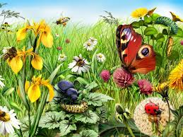

5. Opowieść ruchowa „Spacer na łąkę”.
Jest pogoda słonko świeci, dziś na łąkę idą dzieci - raz, dwa, trzy.
(dziecko maszeruje rytmicznie w rytm klaskania w dłonie)
A tu nagle pada deszczyk - kap, kap, kap.
(dziecko w przysiadzie uderza rytmicznie dłońmi o podłogę)

I po liściach tak szeleści - szur, szur, szur.
(dziecko pociera dłonią o dłoń)
Deszcz ustaje - słonko świeci i na łąkę biegną dzieci - hyc, hyc, hyc.
(dziecko biega i rytmicznie podskakuje)
Dzieci bawią się z ochotą, nagle patrzą - wszędzie błoto - hop, hop, hop.
(dziecko robi duże podskoki - rodzic wyznacza rytm)
Jest pogoda słonko świeci żabka wyszła im naprzeciw - bęc, bęc, bęc.
(dziecko rytmicznie naśladuje skoki żabki)
6. Praca z książką.
Słuchanie opowiadania Małgorzaty Strekowskiej- Zaręby „Zabawa w chowanego”
Ilustracje do tego opowiadania znajdują się w książce (s. 74–77)

Za lasem płynie strumyk, za strumykiem rozpościera się łąka, na łące rosną zielona trawa i stokrotki o biało-żółtych kwiatach. I jeszcze wiele innych kolorowych kwiatów i zielonych
roślin. Pewnego dnia biedronka, żabka, konik polny i motyl cytrynek bawili się na łące w chowanego. – Jeden, dwa, trzy... – mała biedroneczka odliczyła do dziesięciu i rozejrzała się dookoła. – Zaraz was znajdę – zawołała, pewna siebie. Po chwili wykrzyknęła radośnie: – Widzę cię, żabko! Siedzisz pod liściem mlecza! Biedronka sfrunęła na liść i zajrzała pod spód. Coś takiego! Żabki tam nie było. Wszędzie tylko zielone źdźbła trawy i liście roślin łąkowych tak samo zielone jak żabka. „To nie ten liść” – pomyślała i przeniosła się na sąsiedni, a potem na kolejny. O! Coś zielonego mignęło jej przed oczami! Biedronka rozpostarła małe skrzydełka. – Mam cię, koniku polny! Siedzisz między koniczynkami! Widzę cię! Zaraz będziesz zaklepany – ucieszyła się z odkrycia. – I hop! – biedroneczka usiadła na listku koniczyny. „Znowu nic?” – nie mogła się nadziwić, że pośród zieleni nie ma nawet śladu konika polnego. – Zdawało mi się – westchnęła, jednak już po chwili uśmiechnęła się szeroko. „Cytrynka na pewno znajdę. Jest większy od konika polnego i ruchliwszy od żabki” – pomyślała. Wzbiła się w górę, żeby objąć wzrokiem całą łąkę. Żółty kolor przyciągnął jej uwagę. – Jest! Widzę cię, motylku! Już po chwili siedziała na płatku stokrotki. Jednak to był tylko kwiat, a dookoła – tysiące podobnych. Czy któryś z nich był motylem cytrynkiem? Z pewnością nie. – Żabka, konik polny i motylek poszli sobie, a mnie zostawili – powiedziała rozczarowana biedronka. Zrobiło się jej bardzo przykro, że przyjaciele tak z nią postąpili. – Mylisz się, biedroneczko – odezwał się mądry ślimak. – Twoi przyjaciele wciąż są na łące. Trudno znaleźć zieloną żabkę i zielonego konika polnego pośród zielonej trawy. Niełatwo też wypatrzyć żółtego motyla, gdy łąka żółci się od kwiatów. Tak jednak powinno być. Barwa chroni twoich przyjaciół przed niebezpieczeństwem. Ci, którzy na nich polują, mają wielki kłopot z odróżnieniem motyla od kwiatka albo konika polnego czy żabki od zielonych liści. – To prawda – z zieleni wyskoczyli roześmiani przyjaciele biedronki: żabka i konik polny. – Najprawdziwsza prawda – potwierdził motylek cytrynek i wyfrunął z kępy żółtych jaskrów. – Nie przejmuj się, biedroneczko, że nas nie znalazłaś. Teraz ja będę szukał. Ukryj się dobrze. Żabka i konik polny też. Biedronka ucieszyła się z takiej zamiany. Ale gdzie znaleźć kryjówkę? Dookoła tyle zieleni. Czerwona biedronka w czarne kropki będzie widoczna z daleka. Szczęśliwie brzegiem rzeki szła uśmiechnięta od ucha do ucha Ada. Usiadła na skraju łąki, żeby odpocząć. Miała na sobie czerwone spodenki w czarne kropeczki. Biedroneczka aż wstrzymała oddech z zachwytu. – Lecę – powiedziała sobie. Skrzydełka, choć małe, poniosły ją na skraj łąki. Usiadła leciutko na pięknych spodniach dziewczynki i... znikła. A może wciąż tam siedzi. Jak myślicie?

Rozmowa na temat opowiadania.
Rodzic pyta:
− W co bawili się: żabka, konik polny, biedronka i motylek cytrynek?
− Dlaczego biedronka nie mogła odnaleźć przyjaciół?
− Co to jest barwa ochronna?

Ubarwienie ochronne czy maskujące polega na upodobnieniu się barwą ciała do środowiska życia danego zwierzęcia. Ubarwienie ochronne jest rozpowszechnione wśród zwierząt, takich jak niedźwiedź polarny, pasikonik, rzekotka drzewna.

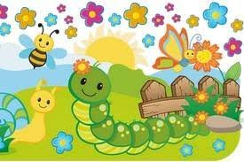

7. Ćwiczenia mięśni nóg i mięśni brzucha – Dżdżownica.

Dziecko leży na brzuchu. Dłonie, jedna ułożona na drugiej, umieszcza na krążkach.
Brodę opiera na dłoniach. Na sygnał rodzica chwyta krążki rękami z obu stron, unosi je w górę, tak jakby wyglądało przez otwór – dżdżownica szykuje się do wyjścia z ziemi. Po chwili wraca do pozycji wyjściowej (bo przez otwór widać ptaka), powtarza ćwiczenie.

8. Karty pracy.
Karta pracy część 4.
str. 36 – 43

- Obejrzyj obrazek
- Powiedz, co dzieje się na łące w maju
- Nazwij zwierzęta przedstawione na zdjęciach
- Nazwij rośliny przedstawione na zdjęciach.

str.39

- Nazwij zwierzątka przedstawione na zdjęciach.
- Otocz pętelką owady.
- Dokończ rysować motyle wg wzoru

str. 43

- Odszukaj na obrazku ukryte zwierzątka.
- Nazwij je.
- Powiedz dlaczego trudno było je odszukać.

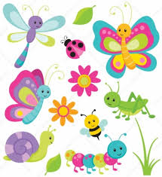

9. Zabawa ruchowa- Motyle
Dziecko stoi i porusza apaszką do góry i na dół. Rodzic mówi takie słowa: Motylek jest w górze (apaszka jest do góry), motylek siada na kwiatek (apaszka jest na dole).

10. Zabawy matematyczne- porównujemy, liczymy, łączymy w pary.

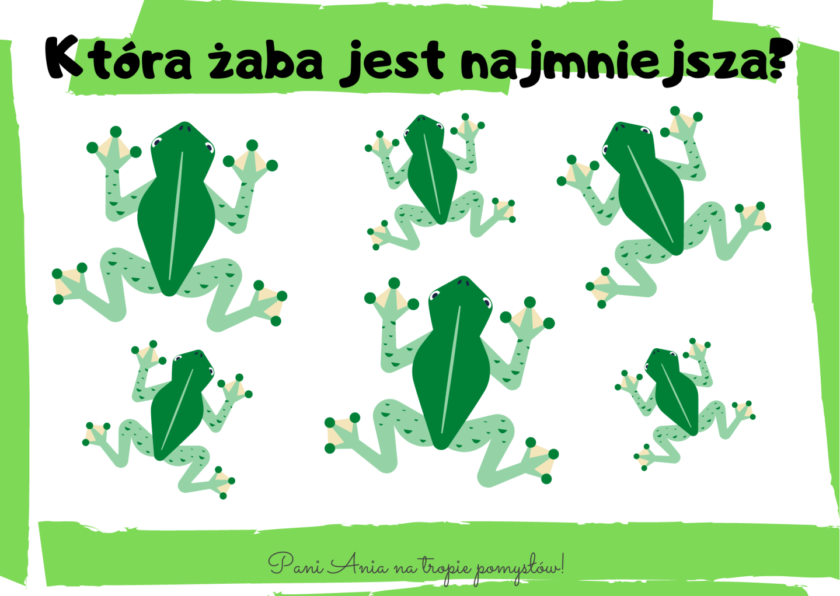

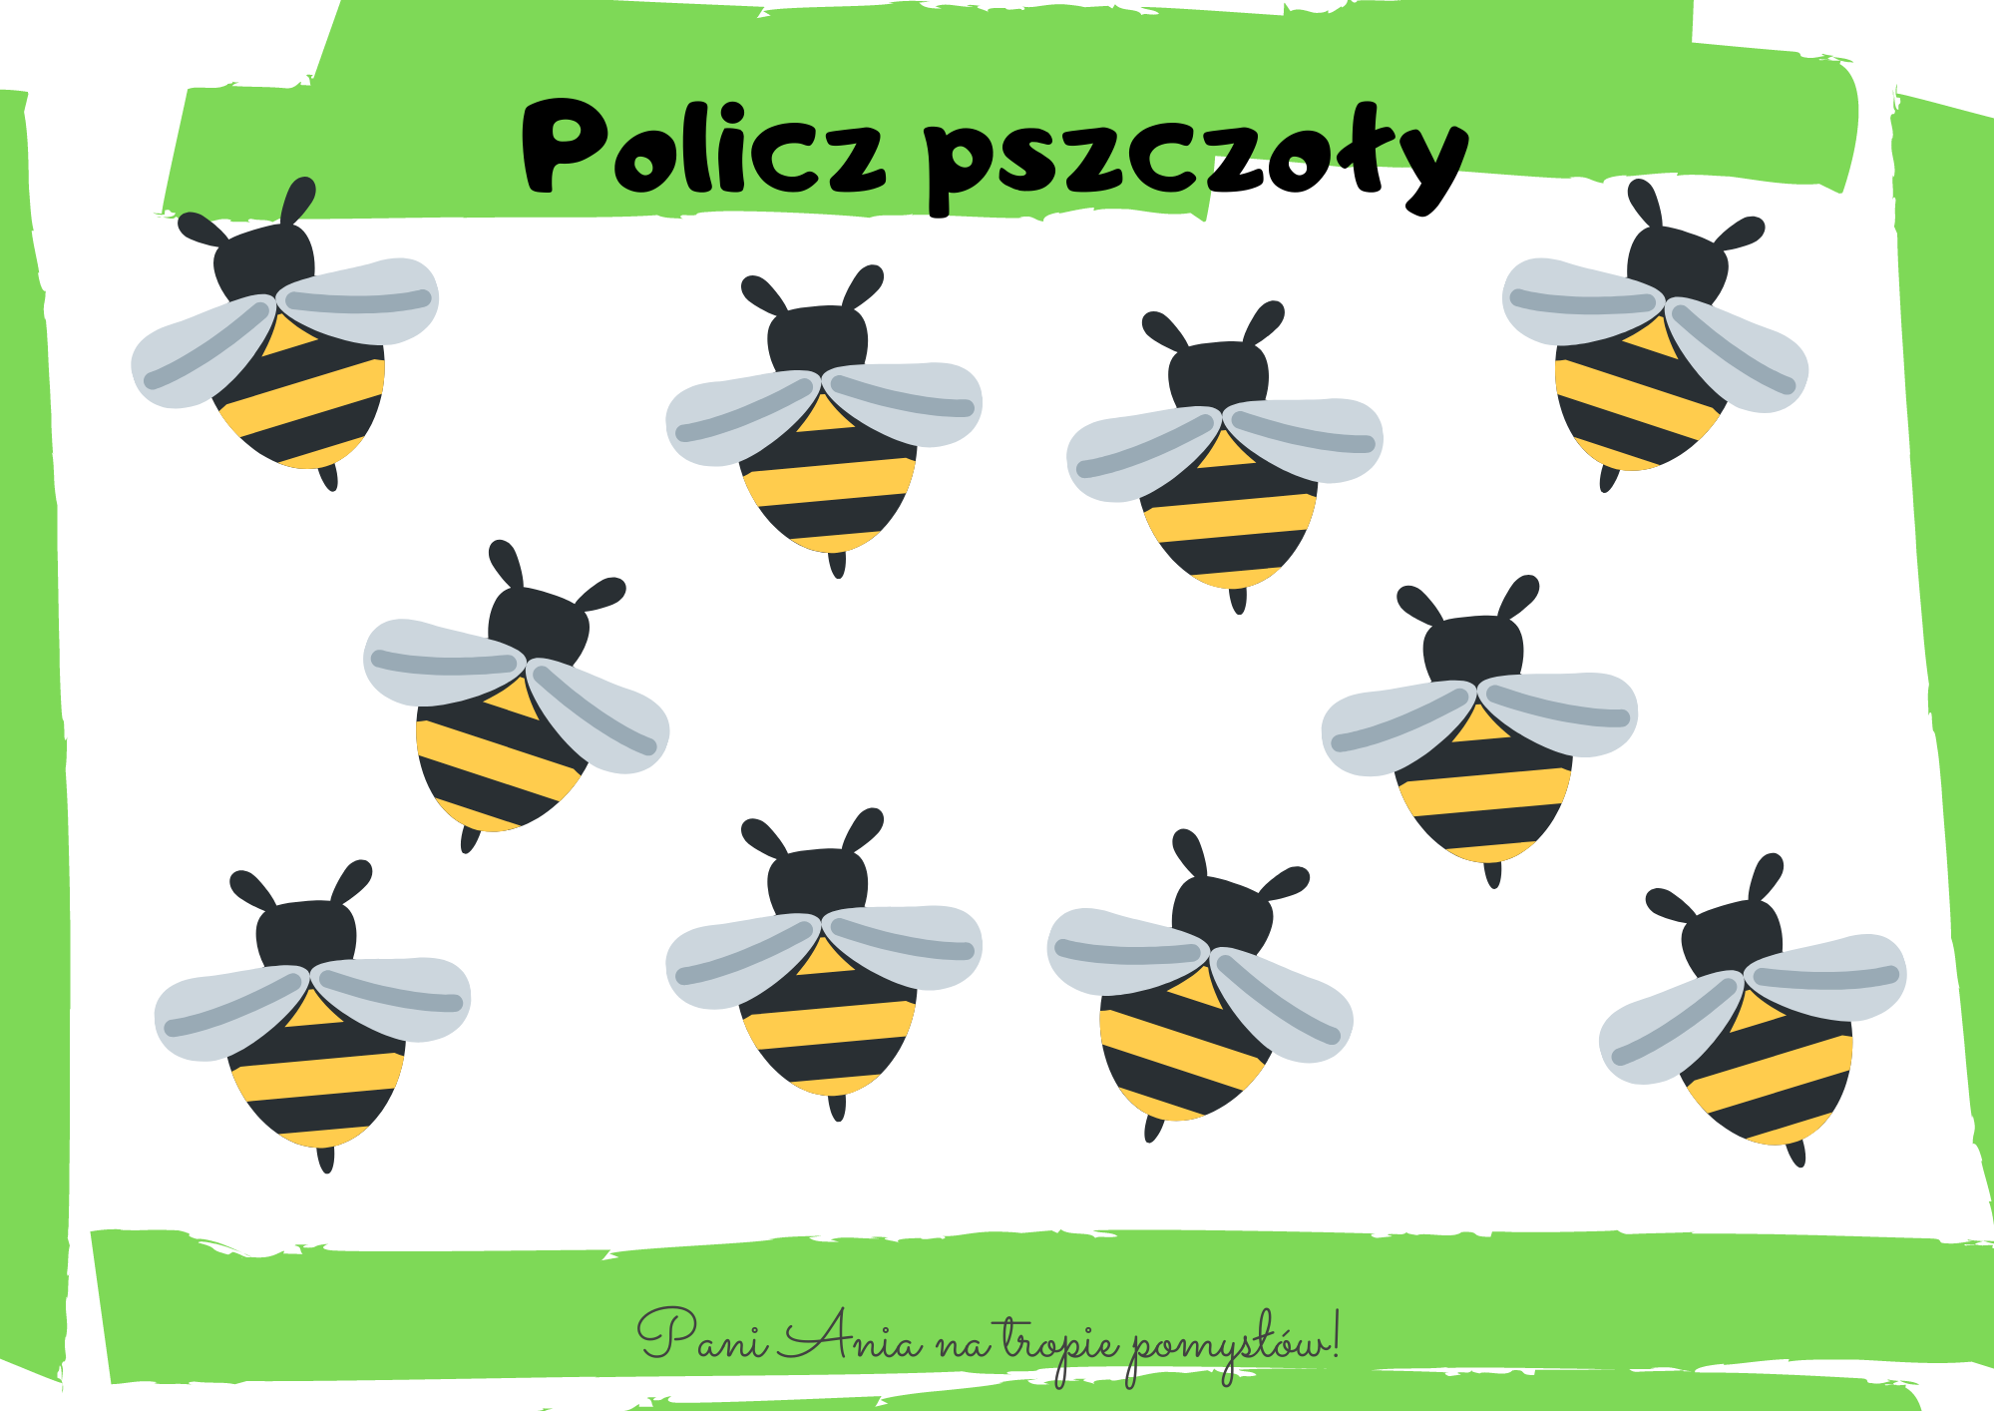
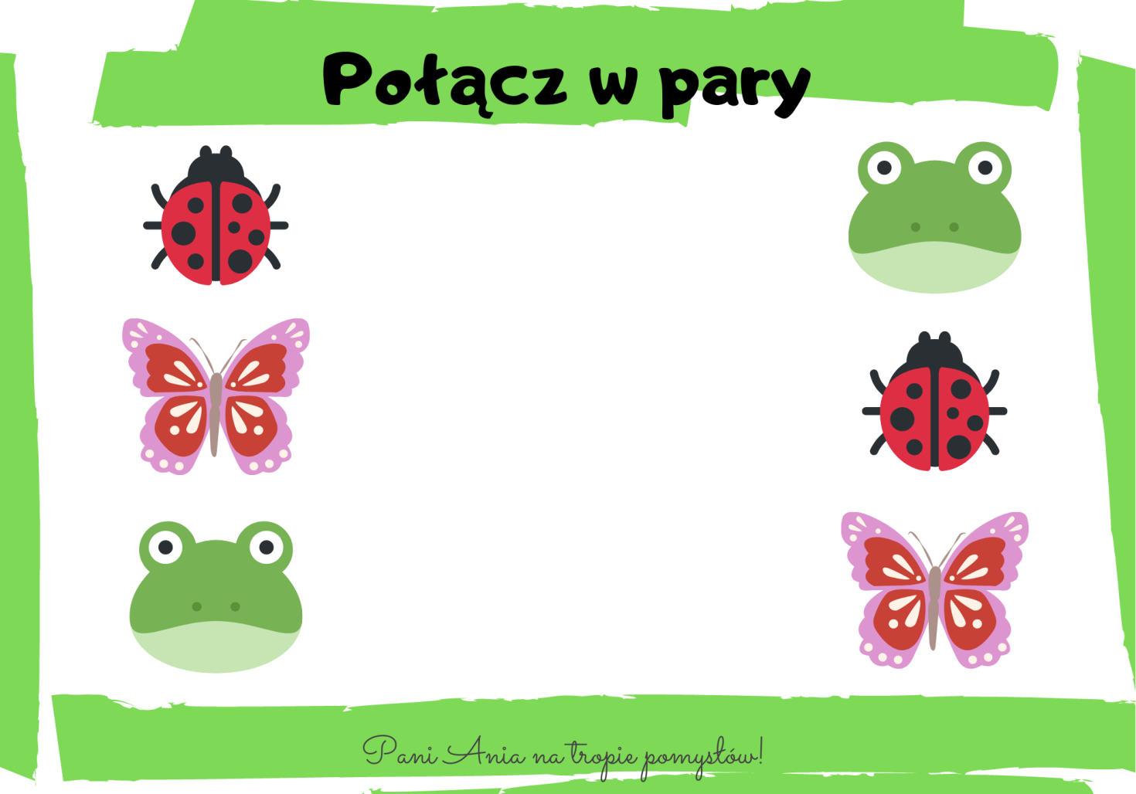

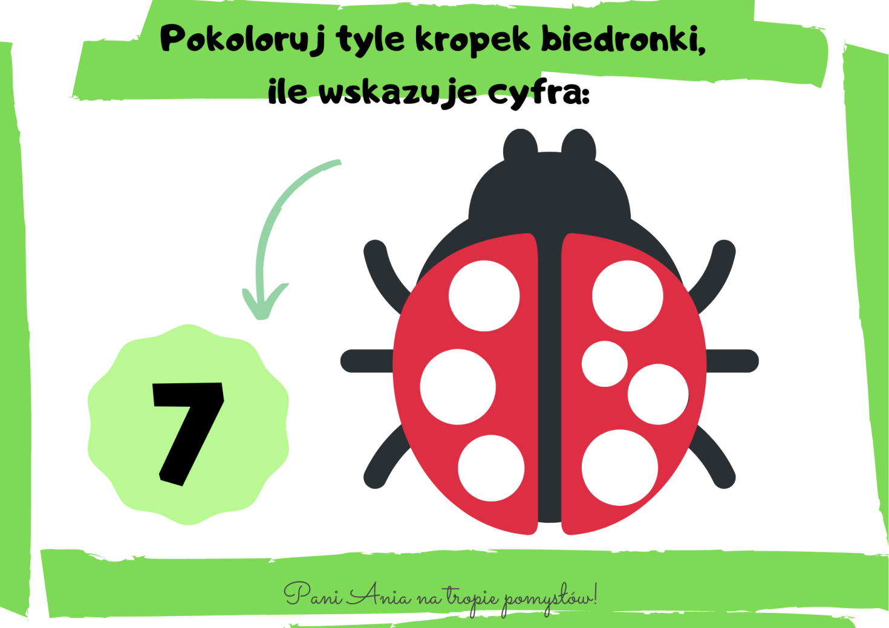

12. Uzupełnijcie swoje książeczki:
Turkusowa – Litery i liczby cz.2 str. 58-63
Różowa – Przygotowanie do czytania, pisania, liczenia str. 67-71

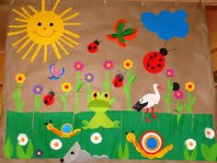
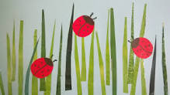
13. Praca plastyczna – Łąka.

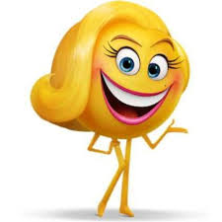

To są moje propozycje przedstawienia łąki w maju.
A Wy dzieciaczki jakie macie pomysły na wykonanie łąki majowej?
Życzę miłej pracy i zabawy- pani Anetka

